GMS - 128
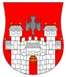
MESTNA OBČINA MARIBOR
ŽUPAN
Ulica heroja Staneta 1, 2000 Maribor,
www.maribor.si, email: mestna.obcina@maribor.si

Številka:
Datum: 12.6.2015

MESTNI SVET
MESTNE OBČINE MARIBOR

ZADEVA: PREDLOG ZA OBRAVNAVO NA 8. REDNI SEJI MESTNEGA SVETA MESTNE OBČINE MARIBOR

NASLOV GRADIVA: | POROČILO O DELU ENERGETSKE AGENCIJE ZA PODRAVJE V LETU 2014 IN PROGRAM DELA ENERGETSKE AGENCIJE ZA PODRAVJE ZA LETO 2015
GRADIVO PRIPRAVIL: | dr. Vlasta KRMELJ, Energetska agencija za Podravje
GRADIVO PREDLAGA: | dr. Andrej Fištravec, župan
POROČEVALEC: | dr. Vlasta KRMELJ, Energetska agencija za Podravje
PREDLOG SKLEPA: | 1. Mestni svet Mestne občine Maribor se je seznanil s poročilom o delu  in finančnim poročilom Energetske agencije za Podravje za leto 2014.  2. Mestni svet Mestne občine Maribor je potrdil Program dela in finančni  načrt Energetske agencije za Podravje za leto 2015

dr. Andrej Fištravec
župan Mestne občine Maribor

MESTNA OBČINA MARIBOR
MESTNA UPRAVA

URAD ZA KOMUNALO, PROMET IN PROSTOR

Številka:
Datum: 12.6.2015

PODPISNI LIST
PREDLOGA ZA OBRAVNAVO NA 8. REDNI SEJI MESTNEGA SVETA
MESTNE OBČINE MARIBOR
Naslov gradiva: | POROČILO O DELU ENERGETSKE AGENCIJE ZA PODRAVJE V LETU 2014 IN PROGRAM DELA ENERGETSKE AGENCIJE ZA PODRAVJE ZA LETO 2015
Priloge gradiva (navedba morebitnih prilog): | - Obrazložitev gradiva  - Poslovno poročilo 2014 s prilogo Gospodarjenje z energijo v Mestni občini Maribor 2014  - Poročilo o notranji reviziji javnega zavoda za leto 2014  - Program dela in finančni načrt Energap za leto 2015

Pregledali in parafirali:
Podpisniki |  | Ime in priimek podpisnika | Pristojen organ |  | Datum | Podpis tistega, ki podpiše oz. parafira
Gradivo pripravil-a: |  | dr. Vlasta KRMELJ, direktorica | Energetska agencija za Podravje
Gradivo pregledal-a vodja organa in morebitni vodja NOE: |  | Uroš KOSI,  Podsekretar - Vodja sektorja za komunalo in promet | Urad za komunalo, promet in prostor
Gradivo usklajeno s pristojnimi organi (če je gradivo pripravljeno izven MOM):
Dodatni pregled na predlog pripravljavca
Gradivo prejela služba MS v fizični in elektronski obliki |  | Rosana Klančnik | Služba za delovanje mestnega sveta
Gradivo pregledal direktor MU |  | Mag. Bojan Babič | Kabinet župana
Gradivo podpisal župan: |  | Dr. Andrej Fištravec | Kabinet župana
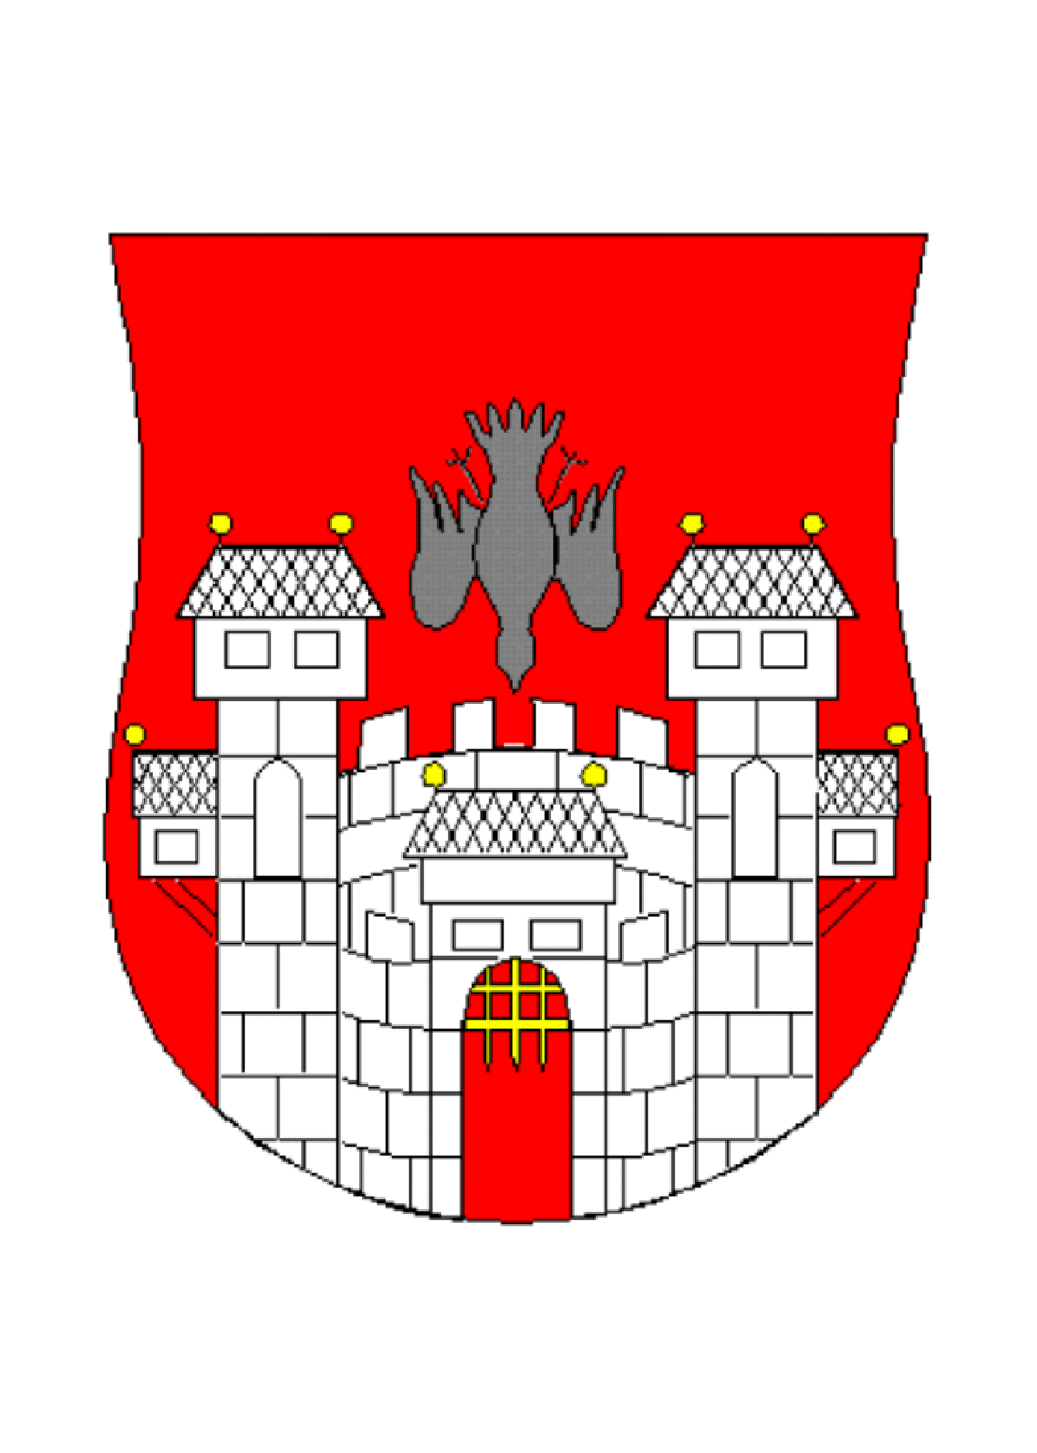
MESTNA OBČINA MARIBOR
MESTNA UPRAVA
URAD ZA KOMUNALO, PROMET IN PROSTOR

Številka:
Datum : 12.6.2015

POROČILO O DELU ENERGETSKE AGENCIJE ZA PODRAVJE V LETU 2014 IN PROGRAM DELA ENERGETSKE AGENCIJE ZA PODRAVJE ZA LETO 2015

Uvodna obrazložitev za obravnavo na seji mestnega sveta Mestne občine Maribor

EnergaP - Energetska agencija za Podravje - je bila ustanovljena junija 2006. Ustanovila jo je Mestna občina Maribor. Njeno delovanje sofinancira Mestna občina Maribor. Poslanstvo agencije je širjenje znanja in aktivno delovanje na področju učinkovite rabe energije (URE) in rabe obnovljivih virov energije (OVE), kar predstavlja potencial tudi za razvoj našega mesta.
Energetska agencija za Podravje pomaga razvijati ideje, pripravljati in izvajati projekte ter poglabljati znanja za učinkovito rabo energije in rabo obnovljivih virov energije, kar vodi k zmanjšanju emisij toplogrednih plinov, predvsem na področju, kjer tržni mehanizmi niso dovolj učinkoviti. Občanom in podjetjem predstavlja instrumente energetskega upravljanja (managementa), ki so ključ do zniževanja stroškov za energijo in ki povečujejo konkurenčnost gospodarskega sektorja. Agencija nudi razlago in pomoč pri implementaciji evropske in slovenske zakonodaje na lokalnem nivoju ter pomoč pri pridobivanju finančnih virov, predvsem na področju investiranja v URE in OVE. Deluje tudi na področju trajnostnega prometa in zmanjševanja onesnaževanja zraka zaradi prometa. S pomočjo agencije se krepi sodelovanje Mestne občine Maribor na področju URE in OVE z drugimi slovenskimi mesti in partnerji ter mednarodno sodelovanje. Energetska agencija za Podravje ima zaposlenih osem ljudi in deluje na področju Mestne občine Maribor in občin zgornjega Podravja. V skladu s sklepi mestnega sveta MOM je agencija imenovana za energetskega upravljavca v občini in koordinatorja izvajanja Zaveze županov.

V skladu s Statutom zavoda je Svet zavoda na 18. seji 2. junija 2015 obravnaval in potrdil zaključno poročilo za leto 2014 in sprejel program dela zavoda za leto 2015. Poročilo o delu in program dela je potrdil tudi Strokovni svet zavoda na svoji 11. seji 27. marca 2015.

V skladu s Statutom in sklepom Mestnega sveta Poročilo o delu agencije v letu 2014 in program dela agencije za leto 2015 predstavljamo tudi MS MOM.

Financiranje s strani MOM je predvideno v okviru proračuna MOM za 2015 v višini 175.000 EUR. Financiranje agencije s strani MOM je bilo v letu 2014 znižano na 180.499 EUR, kar je za 47.201 EUR (20%) manj kot v letu 2013. Prav tako je v letu 2015 nadalje znižano financiranje na 175.000 EUR, kar je za dodatnih 5.499 EUR (3%) manj. S tem bodo predvsem aktivnosti informiranja in izobraževanja močno okrnjene. Prav tako bomo morali redno iskati finančna sredstva za sofinanciranje evropskih projektov. Dodatna finančna sredstva, ki bi jih pridobili med letom s prijavo projektov, so odvisna od rezultatov razpisa in pogajanj.

- POROČILU O DELU ENERGAP V LETU 2014

Glavne aktivnosti v letu 2013 so bile izvedene v skladu s načrtom dela:

- Vodili smo energetsko knjigovodstvo za javne objekte v lasti Mestne občine Maribor in okoliških občin. Obdelovali in analizirali smo podatke o rabi energije v stavbah v okviru daljinskega energetskega upravljanja (DEM). Spremljali smo izvajanje energetskih sanacij in pripravljali poročila o doseženih rezultatih ter svetovali kako izboljšati energetsko učinkovitost v javnih stavbah. Pripravljali smo strokovne podlage za izvedbo energetskih sanacij po principu energetskega pogodbeništva in zagotavljanja prihrankov.
- Nadaljevali smo s pripravljanjem energetskih izkaznic za javne objekte in izvajanjem energetskih pregledov objektov.
- Izvajali in analizirali smo naloge za dosego ciljev Lokalnega energetskega koncepta in pripravljali poročila ter dokumentacijo za pripravo novelacije lokalnega energetskega koncepta MOM. Spremljali smo tudi gibanje rabe energije in emisij ogljikovega dioksida na ravni mesta in regije.
- Pripravljali smo orodja in podatke za izvajanje zelenih javnih naročil na področju stavb, naprav in vozil.
- Svetovali smo in pripravljali smernice za energetsko učinkovito gradnjo in obnovo javne razsvetljave v občini Maribor in sosednjih občinah.
- V okviru priprave energetske karte za Maribor smo izvedli številna srečanja in razprave s strokovnjaki ter pripravili strokovne podlage za energetski razvoj mesta.
- Aktivno smo preučevali finančne mehanizme na področju javno zasebnega partnerstva in možnosti financiranja energetskih sanacij objektov v občini.
- Sodelovali smo s Štajersko gospodarsko zbornico, različnimi združenji in podjetji v regiji in v Sloveniji z namenom širjenja informacij in znanja na področju trajnostne energije in iskanju finančnih sredstev za izvedbo projektov v občinah in podjetjih.
- V mesecu februarju 2014 smo pripravili srečanje županov Maribora in občin na območju delovanja Energetske agencije za Podravje. Na tem srečanju so bile podeljene tudi prve energetske izkaznice za javne stavbe v regiji.
- Aktivno smo delovali na področju trajnostne mobilnosti v mestu in v Sloveniji za izboljšanje mobilnosti in uvajanju alternativnih virov goriv v javni in zasebni potniški promet. Pripravljali smo mobilnostne načrte in obdelovali podatke o rabi energije v prometu v službenih in zasebnih vozilih.
- V okviru evropskega projekta ADVANCE smo v mesecu februarju 2014 organizirali dvodnevno izobraževanje za EU revizorje ADVANCE. Udeleženci izobraževanja so si tako pridobili znanja in veščine, ki jih potrebujejo za izvedbo ADVANCE revizijskega postopka in tako pomagajo pri izboljšanju prometno - mobilnostnih razmer v občinah.
- Postavili smo 5 električnih polnilnic v Mariboru: na železniški postaji, pri Mobilnostnem centru in v Poslovno proizvodni coni Tezno in po 1 električno polnilnico v občinah Miklavž na Dravskem polju, Ruše in Radlje ob Dravi.
- V mesecu avgustu 2014 smo pristopili k projektu Varčna soseska v Mariboru. V projektu je sodelovalo šest družin, ki so s pomočjo energetskih svetovalcev v treh tednih skušali spremeniti navade in tako posledično zmanjšali porabo električne energije v gospodinjstvu. Energap je družinam zagotavljal strateško in strokovno podporo ter energetsko svetovanje in zanje pripravila tudi energetske izkaznice.
- Podjetjem smo svetovali na področju znižanja rabe in stroškov za energijo in jim nudili številne informacije na področju trajnostnega razvoja mobilnosti. Izvedli smo tudi 2 delavnici s področja varčevanja z energijo in uvajanja obnovljivih virov energije.
- V mesecu aprilu 2014 smo v hotelu Habakuk pripravili konferenco z naslovom Finančno, energetsko in okoljsko učinkovita javna razsvetljava in imeli velik odziv s strani udeležencev.
- Razvili smo novo spletno stran z naslovom Energetski prihranki. Spletna stan vsebuje vse informacije v zvezi z energetskim pogodbeništvom in financiranjem s prihranki. Namenjena je občinam in podjetjem, ki potrebujejo pomoč in rešitve na teh področjih.
- Aktivnosti mesta Maribor in regije na področju trajnostne energije in trajnostne mobilnosti smo predstavili na različnih mednarodnih srečanjih v tujini.
- V okviru različnih aktivnosti smo sodelovali z Univerzo v Mariboru oziroma njenimi članicami.
- Z občinami v Podravju sodelujemo na področju gospodarjenja z energijo.
- Za različne ciljne skupine v Sloveniji smo izvedli preko 10 vabljenih predavanj in predstavitev in s tem širili znanje in ideje ter prepoznavnost naše agencije.
- Na področju izobraževanja in informiranja smo pripravili številne delavnice, okrogle mize, posvete in konference ter izdali 6 izobraževalno informativnih gradiv za različne ciljne skupine (javni sektor, podjetja, občane). Vzdržujemo tudi kvalitetno spletno stran www.energap.si.
- Za občane izvajamo v sodelovanju s projektom ENSVET brezplačna energetska svetovanja za občane, tako osebna kot po telefonu.
- Sodelovali smo pri uvajanju vsebin trajnostnega razvoja in izkustvenega izobraževanja v šolske učne programe ter organizirali šolske delavnice in šole v naravi.
- V mesecu maju in juniju 2014 smo v okviru Evropskega tedna trajnostne energije organizirali številne aktivnosti namenjene informiranju in osveščanju splošne in strokovne javnosti.
- V mesecu oktobru 2014 smo v hotelu Habakuk organizirali zelo odmevno konferenco o trajnostni mobilnosti z naslovom OD TEORIJE DO PRAKSE. Na konferenci so se zbrali številni strokovnjaki in predavatelji iz vse Slovenije in predstavili že izvedene primere dobrih praks na področju mobilnosti. Zbralo se je kar 150 udeležencev. V okviru konference smo predstavili tudi ustanovitev Konzorcija občin, ki aktivno delujejo na področju električne mobilnosti. Vodja tega konzorcija je Mestna občina Maribor, koordinator pa Energap.
- Kot vsako leto smo tudi v letu 2014 sodelovali na Evropskem tednu mobilnosti v Mariboru. V okviru tega smo Mestni občini Maribor predali v uporabo električno kolo. V Coni Tezno pa smo imeli otvoritev električne polnilnice in jim prav tako predali v uporabo električna kolesa.
- Sodelovali smo pri slovenskih in številnih mednarodnih projektih na področju učinkovite rabe energije in rabe obnovljivih virov energije.
- Leta 2014 smo uspešno zaključili evropske projekte OCR, ADVANCE, INVOLVE in EnVision 2020, v okviru katerih smo pridobili nova znanja in izkušnje ter pripravili strokovne rešitve na področju javne razsvetljave, uvajanju obnovljivih virov energije na področju ogrevanja in pripravi strateških dokumentov na področju trajnostne mobilnosti.
- V sredini leta 2014 smo pričeli z delom in aktivnostmi na področju novih evropskih projektov. To so projekti Emobility works, Streetlight – EPC, FrontierCities in Bioregio, ki so namenjeni širjenju uporabe električnih vozil in obnovi javne razsvetljave ter pomoči podjetjem na področju varčevanja z energijo.
- Delo agencije in mesta smo predstavljali na konferencah v Sloveniji in tujini.
- Energetska agencija za Podravje je bila aprila leta 2014, na dogodku v Portorožu – 16. Dnevi energetikov, s projektom »1 tona CO₂« po izboru strokovne komisije, zmagovalka v kategoriji Promocijski projekt URE/OVE 2014. Projekt je bil namenjen informiranju in obveščanju ljudi o količini ogljikovega dioksida, ki ga z rabo energije nezavedno v okolje sprošča vsak izmed nas.

V skladu z delovnim programom smo v okviru ustanovitve in delovanja agencije skrbeli za pravno delovanje agencije na vseh področjih. Agencija se je redno predstavljala tako strokovni kot zainteresirani javnosti ob različnih okoljsko energetsko pomembnih dnevih. Delo agencije je bilo predstavljeno ministrstvom in institucijam, ki delajo na področju energije.

Številne aktivnosti so bile izvedene v skladu s cilji LEK: uvedeno je bilo energetsko upravljanje v javne stavbe na področju šolstva in zdravstva, pripravljale so se energetske izkaznice, izvajali so se ukrepi varčevanja z energijo in denarjem (skupna javna naročila). Izobraževanje in informiranje različnih ciljnih skupin je horizontalna dejavnost agencije in jo izvajamo preko celega leta. Veliko pozornosti namenjamo izobraževalnim ustanovam. Stalno poteka energetsko svetovanje za občane, tako preko Energap kot v sodelovanju z Energetsko svetovalno pisarno.

Aktivno sodelujemo s slovenskimi in drugimi evropskimi agencijami. Glavni namen je pridobivanje finančnih sredstev in izmenjava znanja in izkušenj.

Gospodarstvo predstavlja velikega porabnika energije, zato smo tudi v letu 2014 intenzivno sodelovali s podjetji v regiji, tako na področju trajnostne energije kot na področju trajnostne mobilnosti.

Energap je v letu 2014 izvajala devet mednarodnih projektov, sofinanciranih s strani Evropske unije.

Poslovno-finančno poročilo 2014

Energap je v letu 2014 delovala v skladu s programom dela in finančnim načrtom. Odstopanj od načrtovanih poslovno-finančnih načrtov ni bilo.

Za leto 2014 je bila opravljena notranja revizija dela Energetske agencije za Podravje.

V nadaljevanju so prikazani nekateri indikatorji o poslovanju Energap v preteklih letih.

- Celotni prihodki

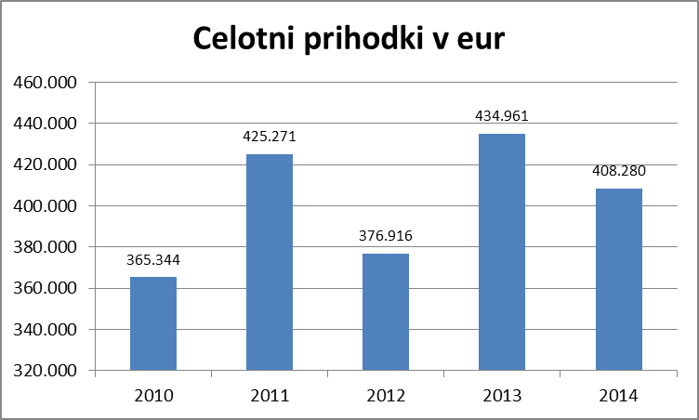

- Prejeta finančna sredstva ustanovitelja

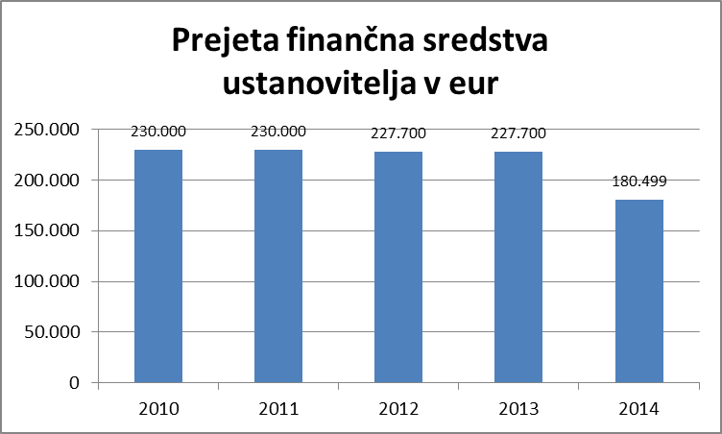

- Prejeta sredstva EU za izvajanje projektov

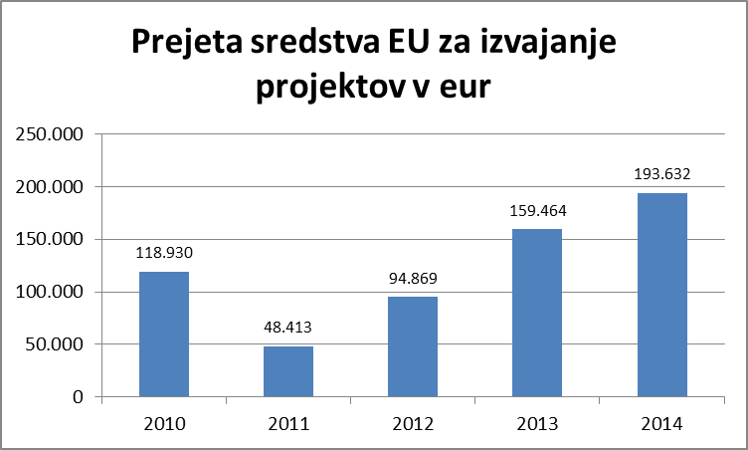

- Prihodki od prodaje blaga in storitev na trgu

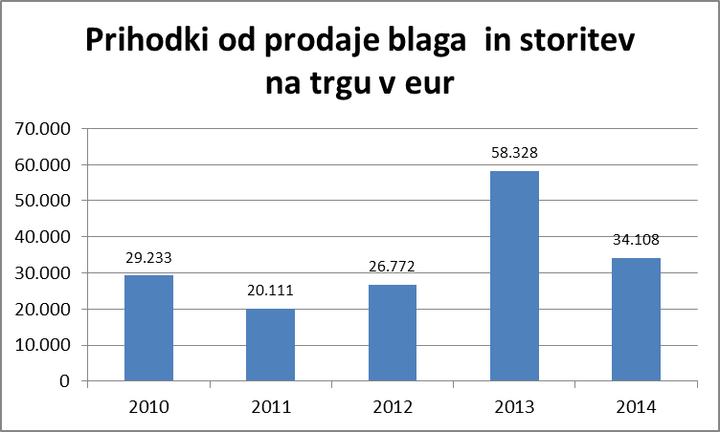

- Celotni odhodki

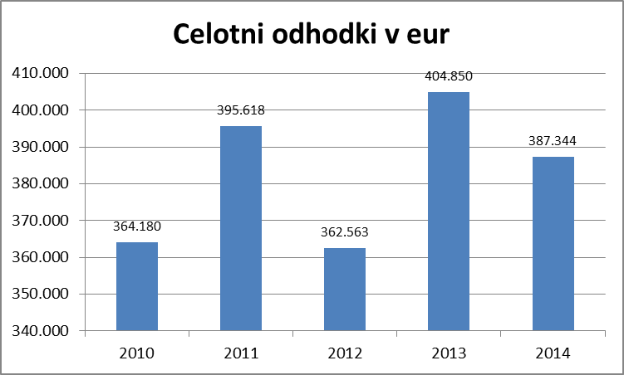

- Gibanje števila zaposlenih

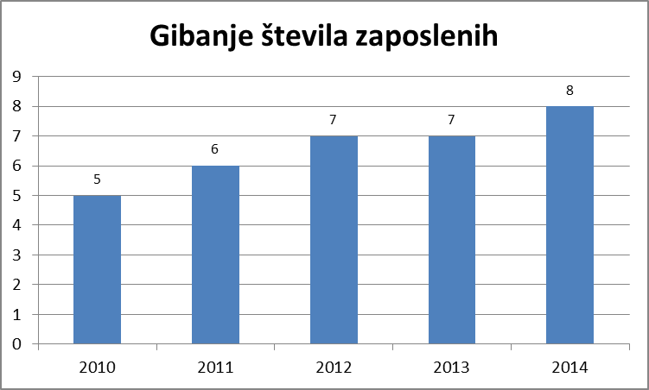

- PROGRAM DELA ENERGAP V LETU 2015

V letu 2015 bodo glavne aktivnosti agencije usmerjene v koordinacijo in izvajanje Energetskega koncepta Mestne občine Maribor. V skladu s konceptom bomo vse aktivnosti usmerili v uresničevanje zastavljenih ciljev. Glavna cilja sta:
- Varčevanje z energijo – zmanjšanje rabe energije na nivoju mesta za 1% letno:
- Dvig deleža OVE v primarni energetski bilanci na 25% do leta 2025
- Zmanjševanje emisij ogljikovega dioksida zaradi rabe energije za najmanj 20% do
2020
Zaradi pomanjkanja finančnih sredstev in gospodarske krize, bo naloga Energap tudi v letu 2015 pridobivanje finančnih sredstev za izvajanje ukrepov, ki bodo vodili k zastavljenim ciljem.
Energetska agencija za Podravje je bila imenovana za koordinatorja Konvencije županov in bo tudi v letu 2015 skrbela izvajanje obveznosti, ki izhajajo iz članstva.
Izvajali bomo 5 evropsko sofinanciranih projektov.
Aktivnosti informiranja in izobraževanja predstavljajo vsakodnevne aktivnosti na agenciji.
Agencija bo tudi v letu 2015 sodelovala s partnerji v Sloveniji in Evropi, tako z vladnimi kot nevladnimi institucijami na področju gospodarstva in negospodarstva. S tem bomo lažje in hitreje pridobivali nove informacije in izmenjali izkušnje na področju URE in OVE ter iskali in pridobivali finančna sredstva različnih programov Evropske unije.

dr. Vlasta KRMELJ, univ.dipl.inž.,
direktorica Energap

